ДЕТСКА ГРАДИНА „СЛАВЕЙЧЕ“-ПЛЕВЕН
Анелия Бенкова Мишева-директор
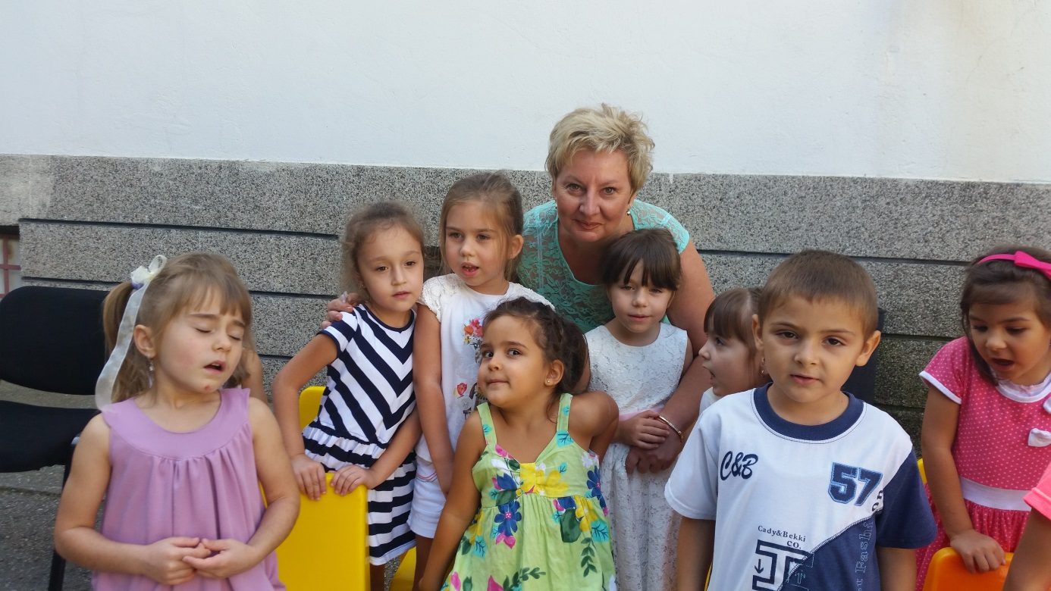

Ние сме могъщи творци на живота си .Всеки от нас създава собствената си реалност ,предава я на околните и на децата,които обучава и възпитава.
Най-важното за човешката личност е следването на природните закони. Използвайки ги мъдро ние се самоопознаваме,развиваме духовно,допълваме се.
Различните събития в делниците и празниците съпътстват историята на детската градина. В професионален план пред нас ежедневно се изправят предизвикателства,успехи и трудности.В тази връзка е необходимо да помним,че разумните решения се вземат единствено тогава,когато проявяваме самоуважение към себе си и уважение към другите.
Успехите изискват свободна воля, решителност и вярата в това,че каквото изпращаме с нашите мисли,чувства и дела към околния свят,такова и ще получаваме .

Анелия Мишева

Павлина Любенова Китанова-главен счетоводител
Надя Георгиева Григорова-касиер/домакин
мед.сестра Таня Митева-завеждащ здравен кабинет
мед.сестра Николова-завеждащ здравен кабинет

ГРУПА „СЛЪНЦЕ“
Евгения Стефанова Щерева-ст.учител
Ваня Петрова Маринова-учител
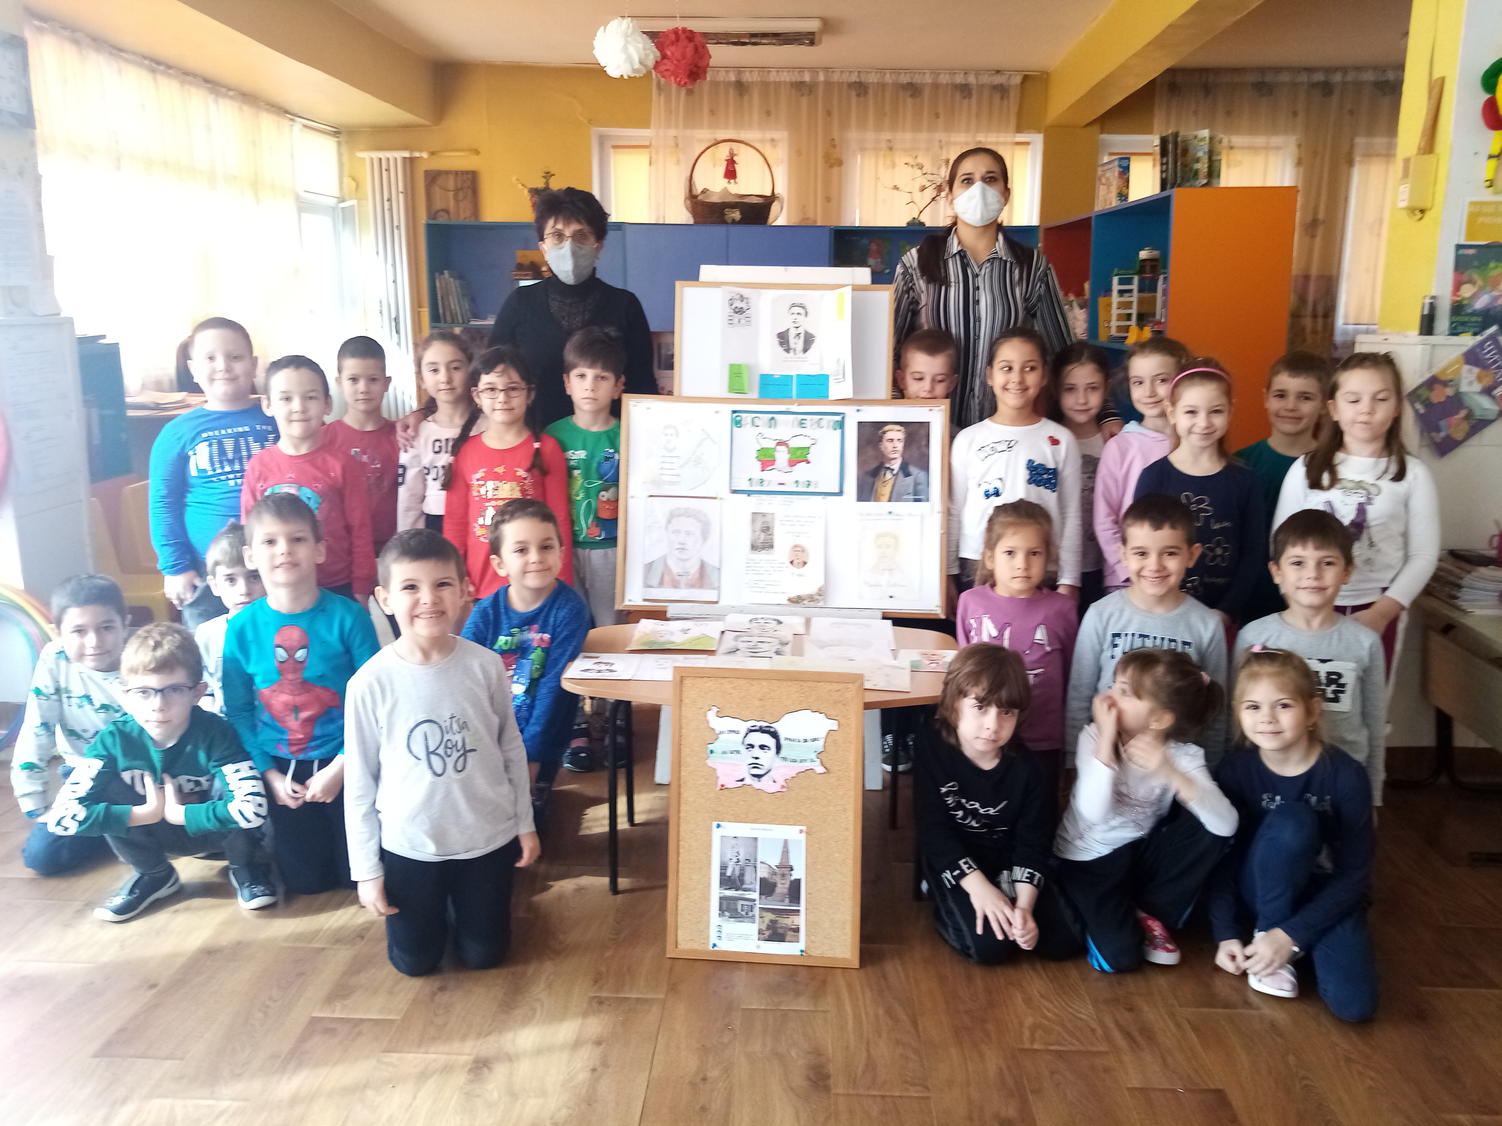

ГРУПА „МЕЧО ПУХ“
Петя Светлинова Христова-учител
Теодора Мариус Йорданова-учител

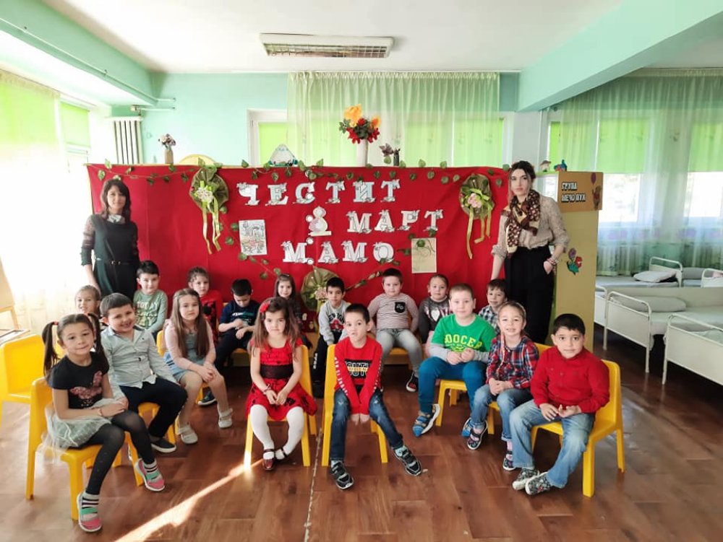

ГРУПА „СМЕХОРАНИ“
Валерия Кънчева Кюлджийска-ст.учител
Мадлена Тодорова Минковска - учител

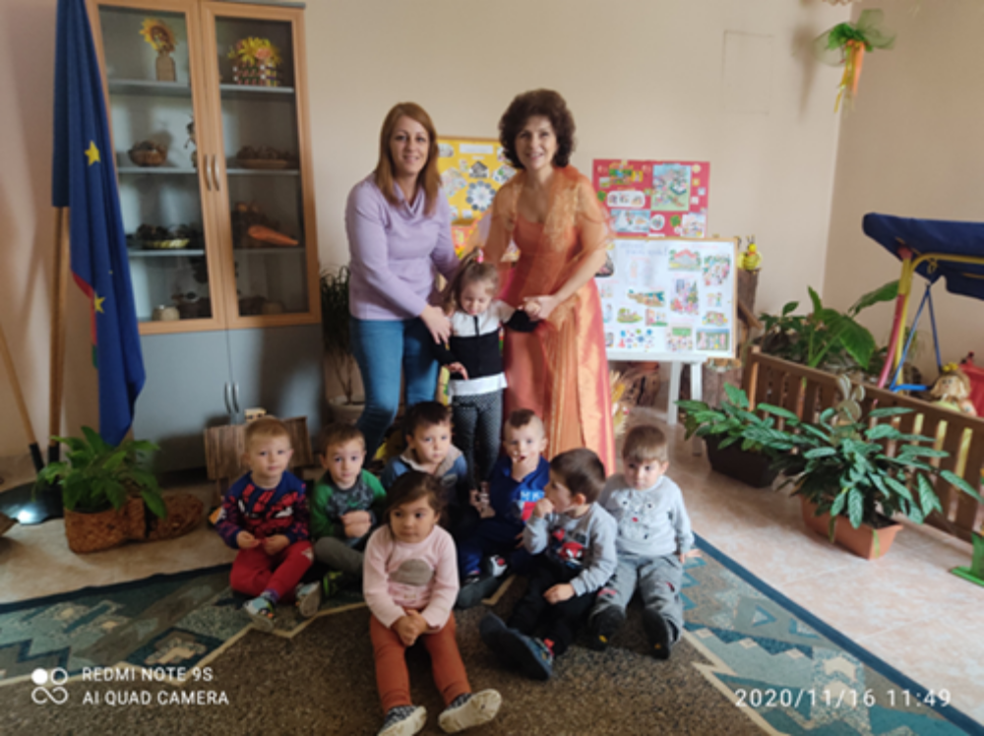

ГРУПА „ДЪГА“
Агнеса Момчилова Иванова-учител
Моника Иванова Цекова-учител

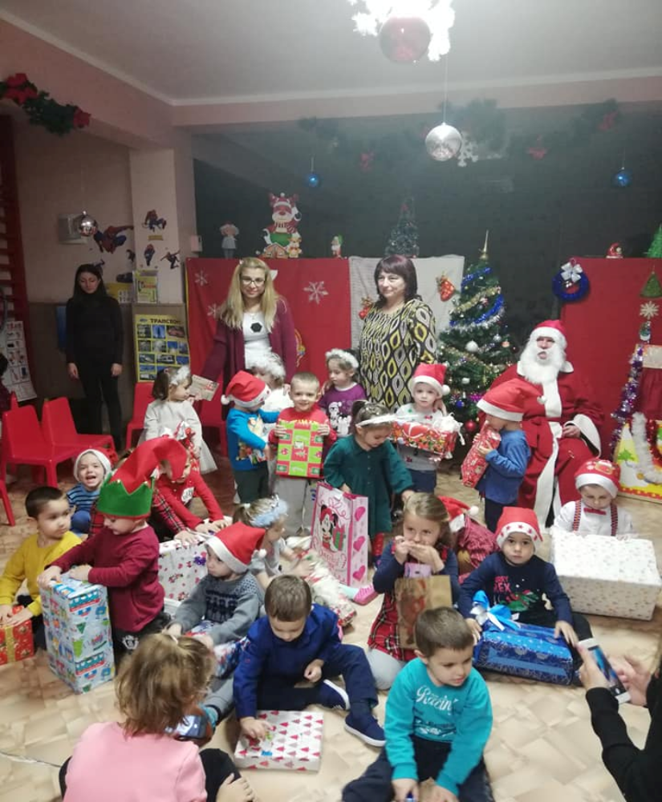

ЯСЛЕНА ГРУПА „ГЪБКА“
мед.сестра Ваня Божинова Гевренова
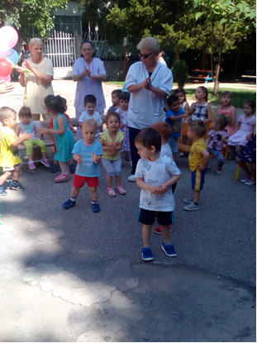

Магдалена Иванова Апостолова-учител по музика
А. Караиванова –зам. учител по музика


